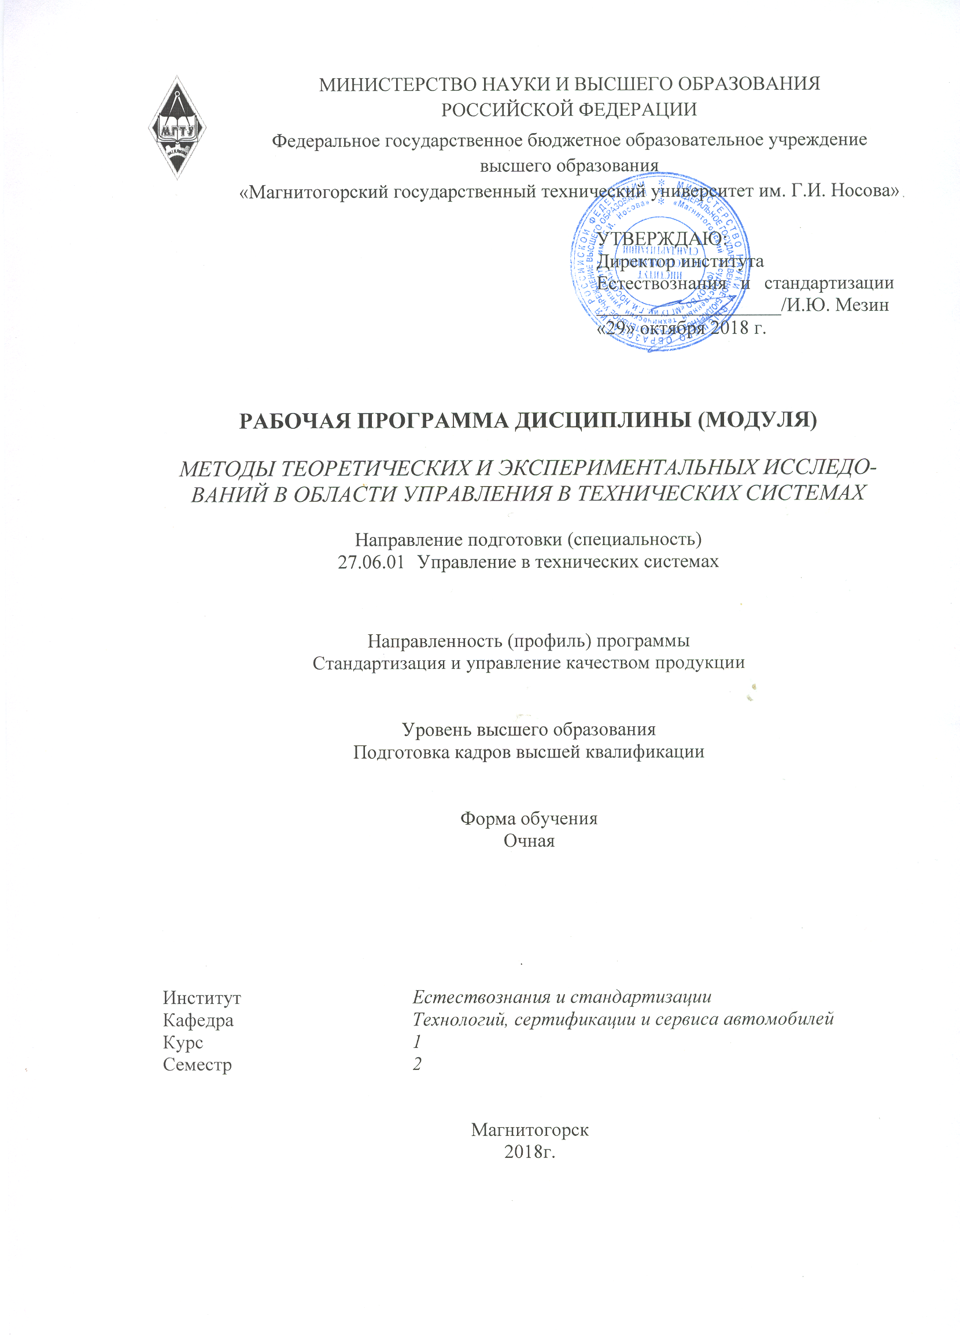

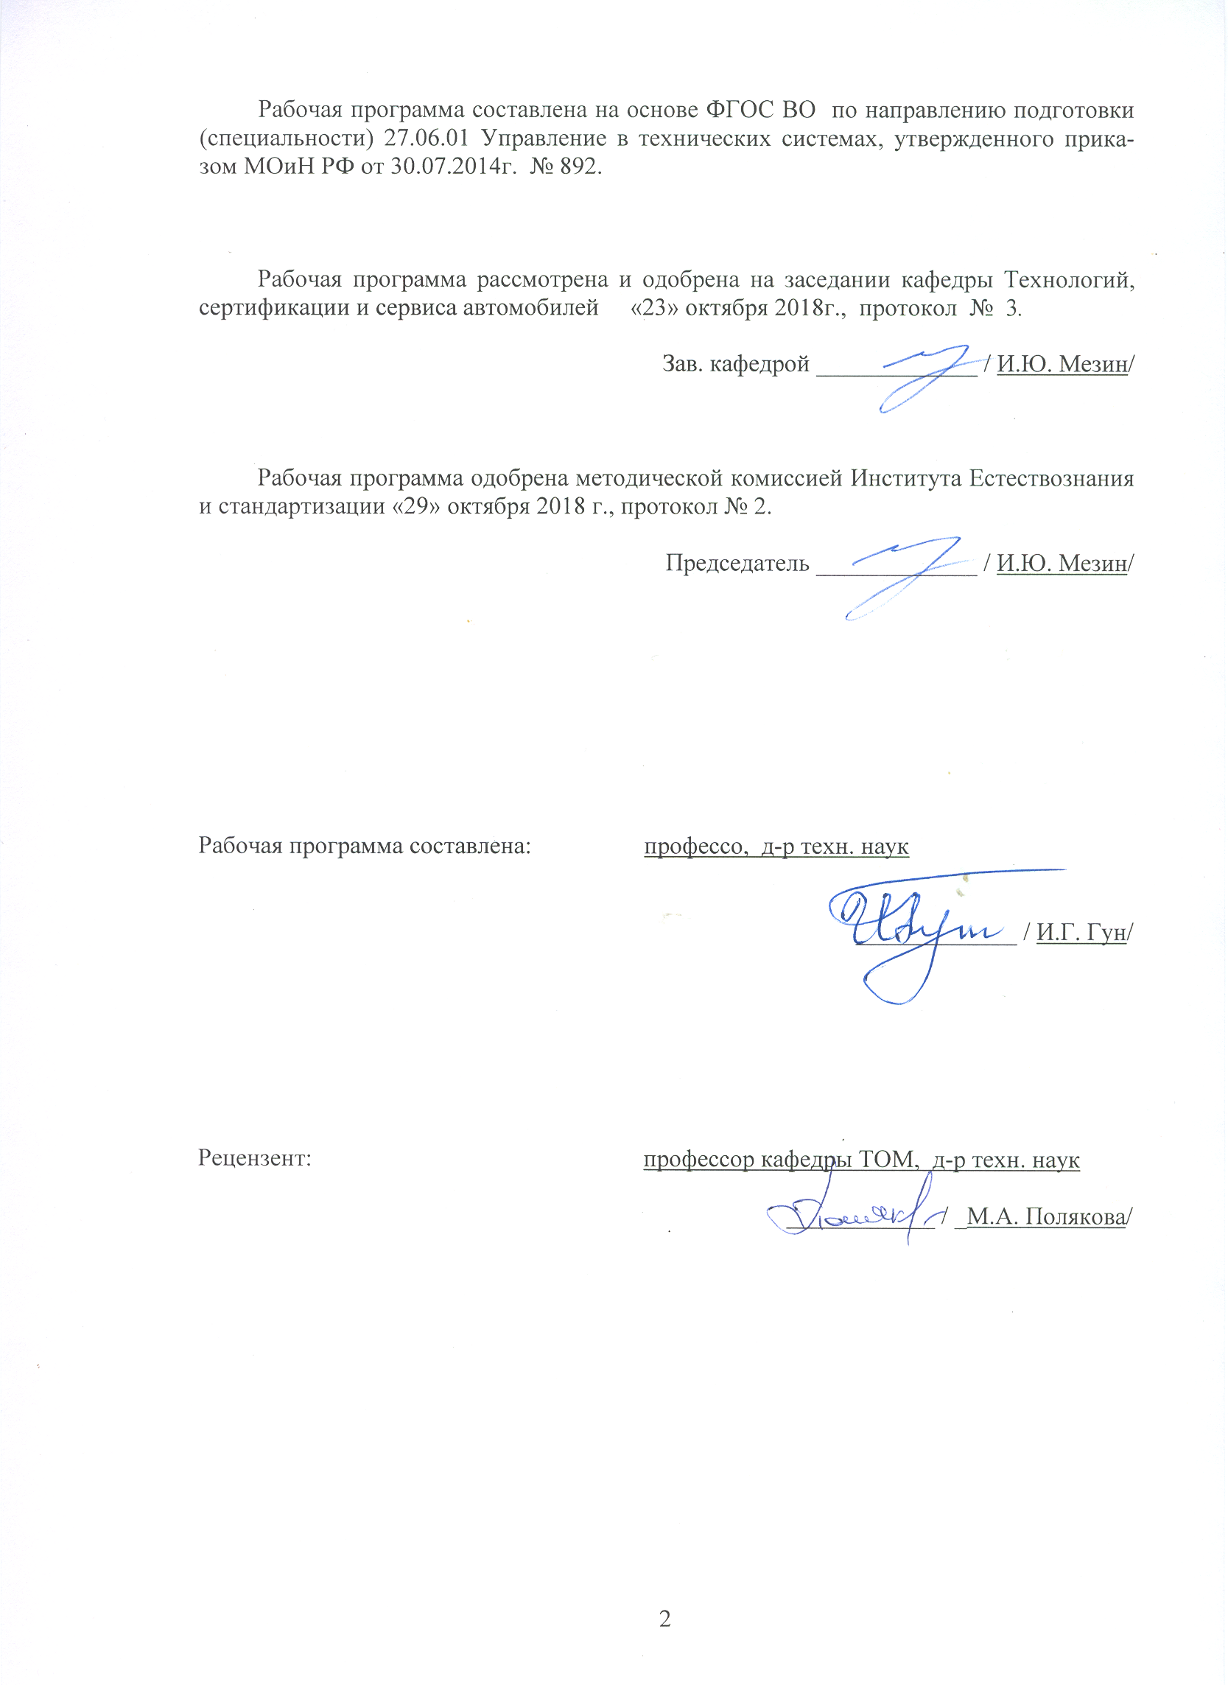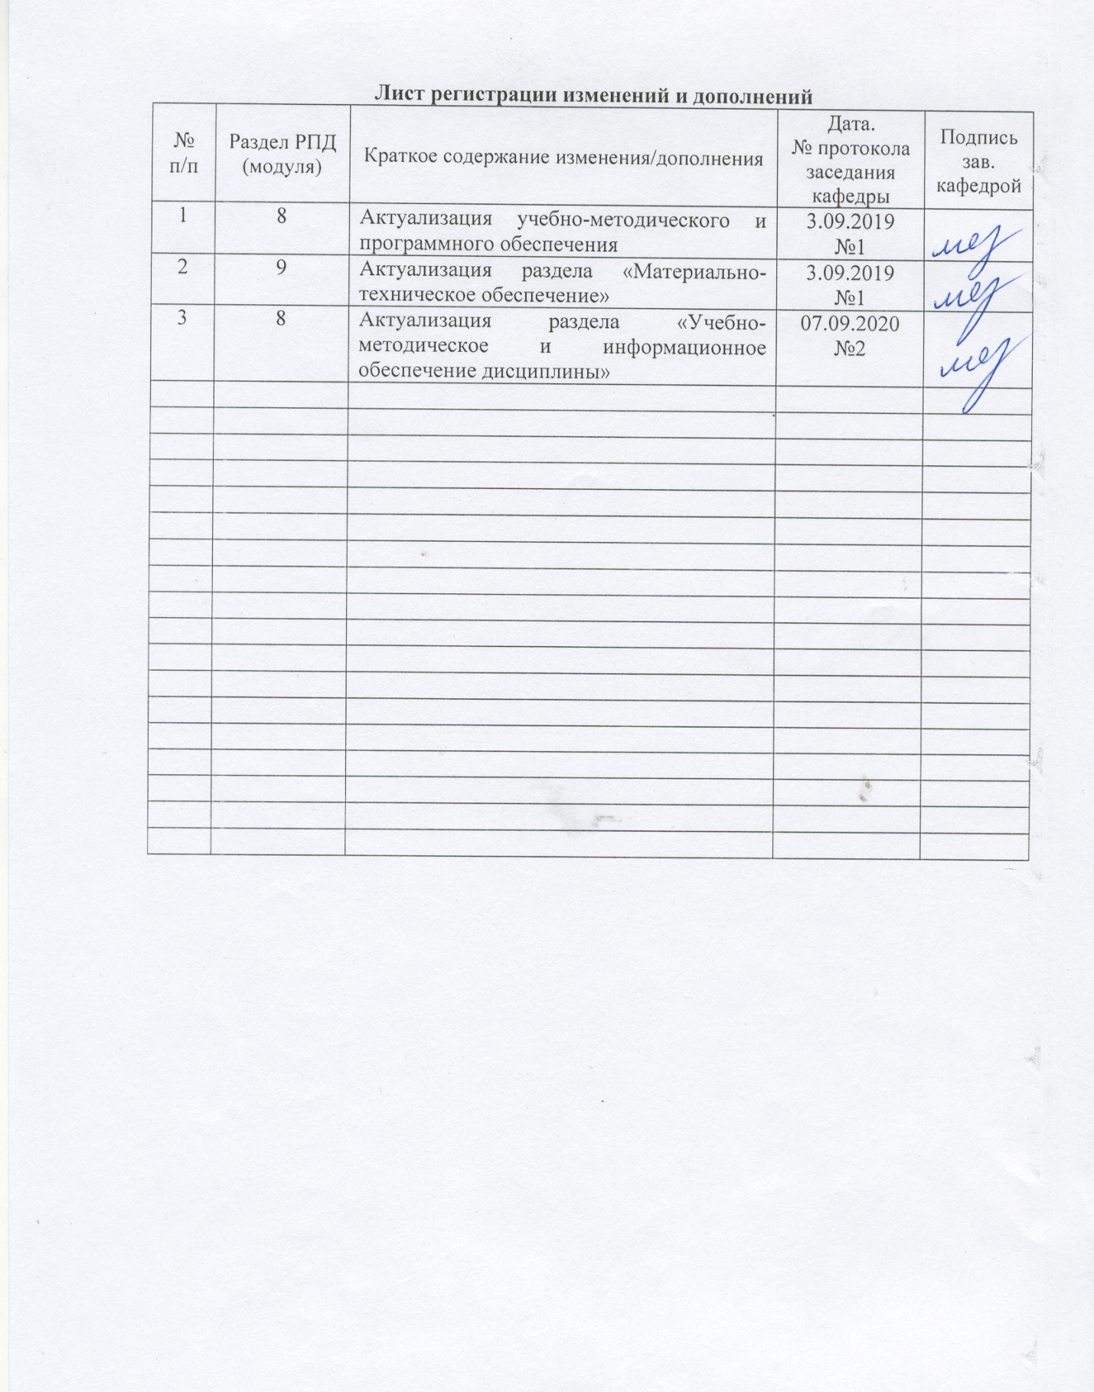

|  |  |
| --- | --- |
| **1** **Цели** **освоения** **дисциплины** **(модуля)** | |
| Целями освоения дисциплины « Методы теоретических и экспериментальных ис-следований в области управления в технических системах» является: формирование многоуровневой концепции методологического и методического знания, распределяющую все методы научного познания по степени общности и сфере действия. | |
|  |  |
| **2** **Место** **дисциплины** **(модуля)** **в** **структуре** **образовательной** **программы** | |
| Дисциплина Методы теоретических и экспериментальных исследований в области управления в технических системах входит в базовую часть учебного плана образовательной программы.  Для изучения дисциплины необходимы знания (умения, владения), сформированные в результате изучения дисциплин/ практик: | |
| История и философия науки | |
| Методология и информационные технологии в научных исследованиях | |
| Знания (умения, владения), полученные при изучении данной дисциплины будут необходимы для изучения дисциплин/практик: | |
| Математическое моделирование в управлении качеством продукции | |
| Организационные и методические основы стандартизации и управления качеством | |
| Научно-исследовательская деятельность и подготовка НКР | |
|  |  |
| **3** **Компетенции** **обучающегося,** **формируемые** **в** **результате** **освоения**  **дисциплины** **(модуля)** **и** **планируемые** **результаты** **обучения** | |
| В результате освоения дисциплины (модуля) «Методы теоретических и экспериментальных исследований в области управления в технических системах» обучающийся должен обладать следующими компетенциями: | |
| Структурный  элемент  компетенции | Планируемые результаты обучения |
| УК-1 способностью к критическому анализу и оценке современных научных достижений, генерированию новых идей при решении исследовательских и практических задач, в том числе в междисциплинарных областях | |
| Знать | основные методы исследований объектов окружающего мира с учетом их специфики; структурные характеристики материалов и веществ и их изменение при воздействиях различной физической природы |
| Уметь | применять методы научного познания для исследования технических объектов и их изменение при воздействиях различной физической природы; аругментированно обосновывать результаты научного исследования при исследовании технических объектов и их изменение при воздействиях различной физической природы |
| Владеть | возможностью применения междисциплинарных знаний для оценки современных научных достижений и технических объектов; способами совершенствования профессиональных знаний в области оценки научных достижений и технических объектов |
| ОПК-6 готовностью к преподавательской деятельности по основным образовательным программам высшего образования | |

|  |  |
| --- | --- |
| Знать | основные правила организации НИР и образовательного процесса с учетом специфики объекта исследования; формы отчетности при проведении НИР и осуществлении образовательной деятельности |
| Уметь | приобретать знания из различных источников информации для проведения НИР и осуществления образовательной деятельности; обсуждать результаты НИР и корректно выражать положения предметной области при осуществлении образовательной деятельности |
| Владеть | способами оценивания значимости осуществления образовательной деятельности и практической пригодности результатов НИР; способами демонстрации умения анализировать результаты проведенных НИР и осуществления образовательной деятельности |
| УК-2 способностью проектировать и осуществлять комплексные исследования, в том числе междисциплинарные, на основе целостного системного научного мировоззрения с использованием знаний в области истории и философии науки | |
| Знать | принципы проектирования технических объектов; основы системного анализа технических объектов; методологические основы творческого познания |
| Уметь | распознавать эффективное проектное решение от неэффективного с учетом системного анализа технического объекта; приобретать знания в области проектирования технических объектов с учетом их системности и иерархичности строения |
| Владеть | способами оценивания значимости проектных решений технических объектов на основе системного научного мировоззрения; навыками и методиками обобщения результатов научных исследований с использованием знаний истории и философии науки |
| УК-6 способностью планировать и решать задачи собственного профессионального и личностного развития | |
| Знать | основные методы повышения квалификации в области научной деятельности; основные стимулы профессионального и личностного развития |
| Уметь | приобретать знания для профессионального развития; аргументировано обосновывать собственный уровень профессионального и личностного развития |
| Владеть | навыками практической реализации методов повышения квалификации; способами оценивания значимости повышения уровня профессионального и личностного развития |
| УК-3 готовностью участвовать в работе российских и международных исследовательских коллективов по решению научных и научно-образовательных задач | |
| Знать | основные методы исследований, которые применяются в научных и научно-образовательных коллективах; особенности работы и принятия решений в научных и научно-образовательных коллективах |
| Уметь | применять знания в профессиональной деятельности при участии в научном или научно-образовательном коллективе; объяснять результаты деятельности научного или научно-образовательного коллектива |

|  |  |
| --- | --- |
| Владеть | практическими умениями и навыками решения задач, решаемых научным или научно-образовательным коллективом; способами оценивания значимости результатов решения задач, решаемых научным или научно-образовательным коллективом |
| ОПК-2 способностью формулировать в нормированных документах | |
| Знать | основные виды, структуру нормированных документов; особенности представления результатов научного познания в четкой и нечеткой форме |
| Уметь | корректно формулировать в нормированных документах результаты НИР при различной форме представления информации; применять знания в области представления результатов НИР в различных нормированных доку-ментах |
| Владеть | практическими навыками работы с различными видами нормированных документов; способами оценивания результатов НИР для представления в различных нормированных документах |
| ОПК-1 способностью к аргументированному представлению научной гипотезы, выделяя при этом правила соблюдения авторских прав, способностью отстаивать позиции авторского коллектива с целью соблюдения указанных прав в интересах как творческого коллектива, так и организации в целом | |
| Знать | Основные определения и понятия в области технических систем; основные правила формулирования научной гипотезы; основные виды представления результатов НИР. Структурные характе- ристики различных форм представления результатов НИР; ос- новные приемы пред-ставления резуль-татов НИР и оценки эффективности научных исследований. |
| Уметь | объяснять использование различных форм и методов в научном познании; аргументировано обосновывать целесообразность применения форм и методов организации научного исследовании с учетом специфики поставленных задач |
| Владеть | навыками и методиками обобщения результатов научного познания; практическими умениями представления результатов НИР в различной форме |
| ОПК-3 способностью составлять комплексный бизнес-план | |
| Знать | основные понятия бизнеспланирования; сущность методов, используемых в бизнес-планировании, структурные характеристики бизнес-плана; основные правила использования результатов НИР при составлении бизнес-плана |
| Уметь | применять знания методов научного познания при составлении бизнес-плана; использовать междисциплинарные знания результатов НИР при составлении бизнес-плана, распознавать эффектив-ный бизнес-план от не-эффективного в зависи-мости от степени использования результатов НИР |
| Владеть | способами демонстрации умения составлять бизнес-план; профессиональным языком в области методологических основ научного познания при составлении бизнес-плана, навыками и методиками обобщения результатов НИР для составления бизнес- плана; способами совершенствования профессиональных знаний и умений для составления бизнес-плана. |
| ОПК-5 владением научно-предметной областью знаний | |

|  |  |
| --- | --- |
| Знать | принципы организации и финансирования НИР в РФ; методологические основы научного познания; структурные и организационные особенности научных школ и научных коллективов |
| Уметь | обсуждать способы научного познания в зависимости от предмета исследования; корректно характеризовать особенности проведения научных исследований в зависимости от предмета исследований, аргументировано обосновывать выбор форм и методов организации НИР в зависимости от специфики предмета исследований. |
| Владеть | практическим навыками проведения научного исследования; способами демонстрации умения анализировать принципы организации НИР, основными методами решения научных и творческих задач; способами совершенствования профессиональных знаний и умений при проведении научных исследований. |
| ОПК-4 способностью профессионально излагать результаты своих исследований и представлять их в виде научных публикаций, информационно-аналитических материалов и презентаций | |
| Знать | структурные характеристики информационно-аналитических источников для представления результатов НИР; основные определения и понятия, используемые при представлении результатов НИР в информационно-аналитических источниках |
| Уметь | объяснять типичные задачи с помощью результатов НИР, полученных из различных информационно-аналитических источников; излагать результаты НИР в различных информационно- аналитических источниках |
| Владеть | основными правилами и методами представления результатов НИР в различных информаицонно-аналитических источниках; способами совершенствования профессиональных знаний путем работы с различными источниками результатов НИР |

|  |  |  |  |  |  |  |  |  |  |
| --- | --- | --- | --- | --- | --- | --- | --- | --- | --- |
|  | **4.** **Структура,** **объём** **и** **содержание** **дисциплины** **(модуля)** | | | | | | | | |
| Общая трудоемкость дисциплины составляет 3 зачетных единиц 108 акад. часов, в том числе:  – контактная работа – 46 акад. часов:  – аудиторная – 46 акад. часов;  – внеаудиторная – 0 акад. часов  – самостоятельная работа – 62 акад. часов;  Форма аттестации - зачет с оценкой | | | | | | | | | |
|  |  |  |  |  |  |  |  |  |  |
| Раздел/ тема  дисциплины | | Семестр | Аудиторная  контактная работа  (в акад. часах) | | | Самостоятельная работа студента | Вид самостоятельной  работы | Форма текущего контроля успеваемости и  промежуточной аттестации | Код компетенции |
| Лек. | лаб.  зан. | практ. зан. |
| 1. | | |  | | | | | | |
| 1.1 Организация НИР в РФ. Законодательные основы научной деятельности. Формы и методы финансирования научной деятельности | | 2 | 3/1И |  | 3 | 10 | Написание реферата. | Собеседование. Защита реферата. | ОПК-1, ОПК-2, ОПК-3, ОПК-4, ОПК-5, ОПК-6, УК-1, УК-2, УК-3, УК-6 |
| 1.2 Методологические основы творческого познания. Понятие и сущность методологии. | | 4/2И |  | 4 | 10 | Написание реферата. | Собеседование. Защита реферата. | ОПК-1, ОПК-2, ОПК-3, ОПК-4, ОПК-5, ОПК-6, УК-1, УК-2, УК-3 |
| 1.3 Методы научного исследования. Классификация и суть методов. | | 4/2И |  | 4 | 10 | Написание реферата. | Собеседование. Защита реферата. | ОПК-1, ОПК-2, ОПК-3, ОПК-4, ОПК-5, ОПК-6, УК-1, УК-2, УК-3 |
| 1.4 Научные школы и научные коллективы. Организация работы в научном коллективе. | | 4/1И |  | 4 | 10 | Написание реферата. | Собеседование. Защита реферата. | ОПК-1, ОПК-2, ОПК-3, ОПК-4, ОПК-5, ОПК-6, УК-1, УК-2, УК-3 |
| 1.5 Результаты НИР. Формы представления результатов НИР. Научный отчет. Доклад. Подготовка научного доклада, реферата, научной статьи. Отчет о научных исследованиях. Алгоритмы публичного выступления. | | 4/1И |  | 4 | 10 | Написание реферата. | Собеседование. Защита реферата. | ОПК-1, ОПК-2, ОПК-3, ОПК-4, ОПК-5, ОПК-6, УК-1, УК-2, УК-3 |
| 1.6 Эффективность научных исследований. Внедрение результатов научных исследований. | | 4/1И |  | 4 | 12 | Написание реферата. | Собеседование. Защита реферата. | ОПК-1, ОПК-2, ОПК-3, ОПК-4, ОПК-5, ОПК-6, УК-1, УК-2, УК-3 |
| Итого по разделу | | | 23/8И |  | 23 | 62 |  |  |  |
| Итого за семестр | | | 23/8И |  | 23 | 62 |  | зао |  |
| Итого по дисциплине | | | 23/8 И |  | 23 | 62 |  | зачет с оценкой | ОПК-1,ОПК- 2,ОПК- 3,ОПК- 4,ОПК- 5,ОПК-6,УК- 1,УК-2,УК- 3,УК-6 |

|  |
| --- |
| **5** **Образовательные** **технологии** |
|  |
| В ходе проведения лекционных занятий предусматривается  • использование электронного демонстрационного материала по темам, требующим иллюстрации структурных схем и графического материала;  • использование электронных учебников по отдельным темам занятий;  • активные и интерактивные формы обучения: вариативный опрос, дискуссии, устный опрос, семинарские занятия, метод мозгового штурма и т.д.  При проведении практических занятий применяются активные и интерактивные методы: разбор конкретных ситуаций, решение ситуационных задач, дискуссии, выполнение групповых и индивидуальных творческих заданий. Выполнение практических заданий основывается на материалах, которые аспиранты получили на лекционных занятиях и при самостоятельной подготовке. При проведении практических занятий учитывается степень самостоятельности аспирантов при их выполнении. |
|  |
| **6** **Учебно-методическое** **обеспечение** **самостоятельной** **работы** **обучающихся** |
| Представлено в приложении 1. |
|  |
| **7** **Оценочные** **средства** **для** **проведения** **промежуточной** **аттестации** |
| Представлены в приложении 2. |
|  |
| **8** **Учебно-методическое** **и** **информационное** **обеспечение** **дисциплины** **(модуля)** |
| **а)** **Основная** **литература:** |
| 1. Свиридов, Л. Т. Основы научных исследований: Учебник / Свиридов Л.Т., Третьяков А.И. - Воронеж:ВГЛТУ им. Г.Ф. Морозова, 2016. - 362 с. - Текст : электронный. - URL: <https://znanium.com/catalog/product/858448> (дата обращения: 21.10.2020). – Режим доступа: по подписке.  2. Боуш, Г. Д. Методология научного исследования (в кандидатских и докторских диссертациях) : учебник / Г. Д. Боуш, В. И. Разумов. — Москва : ИНФРА-М, 2021. — 227 с. — (Высшее образование: Аспирантура). - ISBN 978-5-16-014584-6. - Текст : электронный. - URL: [https://znanium.com/catalog/product/1147418](https://znanium.com/catalog/product/1147418%20) (дата обращения: 13.10.2020). – Режим доступа: по подписке. |
|  |
| **б)** **Дополнительная** **литература:** |
| 1. Основы научных исследований : учебное пособие / [Б. И. Герасимов, В. В. Дробышева, Н. В. Злобина и др.]. - М. : Форум, 2009. - 269 с. : схемы, табл. - (Высшее образование). - Текст : непосредственный.  2. Оншин, Н. В. Основы теории планирования инженерного эксперимента : учебное пособие / Н. В. Оншин ; МГТУ. - Магнитогорск, 2009. - 146 с. : ил., табл. - URL: [https://magtu.informsystema.ru/uploader/fileUpload?name=279.pdf&show=dcatalogues/1/1061152/279.pdf&view=true](https://magtu.informsystema.ru/uploader/fileUpload?name=279.pdf&show=dcatalogues/1/1061152/279.pdf&view=true%20) (дата обращения: 04.10.2019). - Макрообъект. - Текст : электронный. - Имеется печатный аналог.  3. Немцев, В. Н. Систематизация и апробация научных исследований : учебно-методическое пособие [для вузов] / В. Н. Немцев, М. Г. Абилова ; МГТУ. - Магнитогорск : МГТУ, 2019. - 1 электрон. опт. диск (CD-ROM). - Загл. с титул. экрана. - URL: <https://magtu.informsystema.ru/uploader/fileUpload?name=3809.pdf&show=dcatalogues/1/1529977/3809.pdf&view=true> (дата обращения: 15.10.2019). - Макрообъект. - Текст : электронный. - Сведения доступны также на CD-ROM. |

|  |  |  |  |  |
| --- | --- | --- | --- | --- |
| 4. Шульмин, В. А. Экономическое обоснование в дипломных проектах : учебное пособие / В. А. Шульмин, Т. С. Усынина. - Старый Оскол : ТНТ, 2012. - 191 с. : ил., диагр., схемы, табл. - (Тонкие наукоемкие технологии). - ISBN 978-5-94178-292-5. - Текст : непосредственный. | | | | |
|  |  |  |  |  |
| **в)** **Методические** **указания:** | | | | |
| Представлены в приложении 3. | | | | |
|  |  |  |  |  |
| **г)** **Программное** **обеспечение** **и** **Интернет-ресурсы:** | | | | |
|  | | | | |
|  |  |  |  |  |
| **Программное** **обеспечение** | | | | |
|  | Наименование ПО | № договора | Срок действия лицензии |  |
|  | MS Windows 7 Professional(для классов) | Д-1227-18 от 08.10.2018 | 11.10.2021 |  |
|  | MS Office 2007 Professional | № 135 от 17.09.2007 | бессрочно |  |
|  | 7Zip | свободно распространяемое ПО | бессрочно |  |
|  | FAR Manager | свободно распространяемое ПО | бессрочно |  |
|  |  |  |  |  |
| **Профессиональные** **базы** **данных** **и** **информационные** **справочные** **системы** | | | | |
|  | Название курса | | Ссылка |  |
|  | Электронная база периодических изданий East View Information Services, ООО «ИВИС» | | [https://dlib.eastview.com/](https://dlib.eastview.com/%20) |  |
|  |  |
|  | Национальная информационно-аналитическая система – Российский индекс научного цитирования (РИНЦ) | | URL: [https://elibrary.ru/project_risc.asp](https://elibrary.ru/project_risc.asp%20) |  |
|  | Поисковая система Академия Google (Google Scholar) | | URL: [https://scholar.google.ru/](https://scholar.google.ru/%20) |  |
|  | Информационная система - Единое окно доступа к информационным ресурсам | | URL: [http://window.edu.ru/](http://window.edu.ru/%20) |  |
|  | Российская Государственная библиотека. Каталоги | | [https://www.rsl.ru/ru/4readers/catalogues/](https://www.rsl.ru/ru/4readers/catalogues/%20) |  |
|  | Электронные ресурсы библиотеки МГТУ им. Г.И. Носова | | [http://magtu.ru:8085/marcweb2/Default.asp](http://magtu.ru:8085/marcweb2/Default.asp%20) |  |
| **9** **Материально-техническое** **обеспечение** **дисциплины** **(модуля)** | | | | |
|  |  |  |  |  |
| Материально-техническое обеспечение дисциплины включает: | | | | |

|  |
| --- |
| Учебная аудитория для проведения занятий лекционного типа; учебная аудитория для проведения практических занятий.  Технические средства обучения, служащие для представления учебной информации большой аудитории: мультимедийные средства хранения, передачи и представления учебной информации.Специализированная мебель.  Учебная аудитория для групповых и индивидуальных консультаций, текущего контроля промежуточной аттестации.  Компьютерная техника с пакетом MS Offise, с подключением к сети «Интернет» и с доступом в электронную информационно – образовательную среду университета. Специализированная мебель.  Помещение для самостоятельной работы.  Компьютерная техника с пакетом MS Offise, с подключением к сети «Интернет» и с доступом в электронную информационно – образовательную среду университета. Специализированная мебель.  Помещение для хранения и профилактического обслуживания учебного оборудования.  Оборудование: станок сверлильный, станок токарно-винторезный, стол подъемный, штангенциркуль, тисы слесарные, ножовка по металлу, станок наждачный. |

**Приложение 1**

**Учебно-методическое обеспечение самостоятельной работы студентов**

По дисциплине предусмотрена аудиторная и внеаудиторная самостоятельная работа обучающихся.

Аудиторная самостоятельная работа студентов предполагает проведение Входного контроля, предусматривающего оценку знаний студентов, полученных при изучении дисциплин бакалавриата и магистратуры. Внеаудиторная самостоятельная работа обучающихся осуществляется в виде изучения литературы по соответствующему разделу с проработкой материала; написания рефератов.

В ходе проведения лекционных занятий предусматривается

* использование электронного демонстрационного материала по темам, требующим иллюстрации структурных схем и графического материала;
* использование электронных учебников по отдельным темам занятий;
* активные и интерактивные формы обучения: вариативный опрос, дискуссии, устный опрос, семинарские занятия, метод мозгового штурма и т.д.

При проведении практических занятий применяются активные и интерактивные методы: разбор конкретных ситуаций, решение ситуационных задач, дискуссии, выполнение групповых и индивидуальных творческих заданий. Выполнение практических заданий основывается на материалах, которые аспиранты получили на лекционных занятиях и при самостоятельной подготовке. При проведении практических занятий учитывается степень самостоятельности аспирантов при их выполнении.

**Приложение 2**

1. **Оценочные средства для проведения промежуточной аттестации**
2. **а) Планируемые результаты обучения и оценочные средства для проведения промежуточной аттестации:**

| Структурный элемент  компетенции | Планируемые результаты  обучения | Оценочные средства |
| --- | --- | --- |
| ОПК-1: способностью к аргументированному представлению научной гипотезы, выделяя при этом правила соблюдения авторских прав, способностью отстаивать позиции авторского коллектива с целью соблюдения указанных прав в интересах как творческого коллектива, так и организации в целом | | |
| Знать | Основные определения и понятия в области технических систем; основные правила формулирования научной гипотезы; основные виды представления результатов НИР. Структурные характеристики различных форм представления результатов НИР; основные приемы представления результатов НИР и оценки эффективности научных исследований. | Наука. Понятие и сущность научной деятельности. Научное познание.  Классификация наук. Отрасли наук. |
| Уметь | объяснять использование различных форм и методов в научном познании; аргументировано обосновывать целесообразность применения форм и методов организации научного исследовании с учетом специфики поставленных задач | Понятие методологии. Методология научных исследований и научного познания.  Методы социологического исследования.  Методы теоретического исследования.  Методы эмпирического исследования. |
| Владеть | навыками и методиками обобщения результатов научного познания; практическими умениями представления результатов НИР в различной форме | Классификация и этапы НИР. Формы представления результатов НИР. |
| ОПК-2: способностью формулировать в нормированных документах | | |
| Знать | основные виды, структуру нормированных документов; особенности представления результатов научного познания в четкой и нечеткой форме | Отчет по НИР. Структура отчета по НИР.  Методы научных исследований. Классификация методов научных исследований. |
| Уметь | корректно формулировать в нормированных документах результаты НИР при различной форме представления информации; применять знания в области представления результатов НИР в различных нормированных документах | Методы логического исследования. Анализ. Синтез. Индукция. Дедукция. Аналогия. |
| Владеть | практическими навыками работы с различными видами нормированных документов; способами оценивания результатов НИР для представления в различных нормированных документах | Дать анализ нормативного документа.  Оценить результаты НИР |
| ОПК-3: способностью составлять комплексный бизнес-план | | |
| Знать | основные понятия бизнеспланирования; сущность методов, используемых в бизнес-планировании, структурные характеристики бизнес-плана; основные правила использования результатов НИР при составлении бизнес-плана | Бизнес-план, основные определения и понятия. Структура бизнес-плана |
| Уметь | применять знания методов научного познания при составлении бизнес-плана; использовать междисциплинарные знания результатов НИР при составлении бизнес-плана, распознавать эффектив-ный бизнес-план от не-эффективного в зависи-мости от степени использования результатов НИР | Разработка рационального плана исследования, оценки объема и сроков работы |
| Владеть | способами демонстрации умения составлять бизнес-план; профессиональным языком в области методологических основ научного познания при составлении бизнес-плана, навыками и методиками обобщения результатов НИР для составления бизнес-плана; способами совершенствования профессиональных знаний и умений для составления бизнес-плана. | Представить разработанный бизнес план по теме НИР. |
| ОПК-4: способностью профессионально излагать результаты своих исследований и представлять их в виде научных публикаций, информационно-аналитических материалов и презентаций | | |
| Знать | структурные характеристики информационно-аналитических источников для представления результатов НИР; основные определения и понятия, используемые при представлении результатов НИР в информационно-аналитических источниках | Понятие и сущность методологии научного познания  Научные методы познания и исследования. Классификация и сущность методов |
| Уметь | объяснять типичные задачи с помощью результатов НИР, полученных из различных информационно-аналитических источников; излагать результаты НИР в различных информационно-аналитических источниках | Результаты НИР. Формы представления НИР. |
| Владеть | основными правилами и методами представления результатов НИР в различных информаицонно-аналитических источниках; способами совершенствования профессиональных знаний путем работы с различными источниками результатов НИР | Изучение ГОСТ 7.32-2001 «Отчет о научно- исследовательской работе» |
| ОПК-5: владением научно-предметной областью знаний | | |
| Знать | принципы организации и финансирования НИР в РФ; методологические основы научного познания; структурные и организационные особенности научных школ и научных коллективов | Законодательные основы образовательной и научной деятельности в Российской Федерации. Формы финансирования научной деятельности  Финансирование научной деятельности. Формы финансирования. |
| Уметь | обсуждать способы научного познания в зависимости от предмета исследования; корректно характеризовать особенности проведения научных исследований в зависимости от предмета исследований, аргументировано обосновывать выбор форм и методов организации НИР в зависимости от специфики предмета исследований. | Обосновать выбор и форму своего НИР. |
| Владеть | практическим навыками проведения научного исследования; способами демонстрации умения анализировать принципы организации НИР, основными методами решения научных и творческих задач; способами совершенствования профессиональных знаний и умений при проведении научных исследований. | Продемонстрировать основные положения НИР и привести факторы, которые могут повлиять на нее. |
| ОПК-6: готовностью к преподавательской деятельности по основным образовательным программам высшего образования | | |
| Знать | основные правила организации НИР и образовательного процесса с учетом специфики объекта исследования; формы отчетности при проведении НИР и осуществлении образовательной деятельности | Формы отчетности по НИР.  НИР в образовательной деятельности. |
| Уметь | приобретать знания из различных источников информации для проведения НИР и осуществления образовательной деятельности; обсуждать результаты НИР и корректно выражать положения предметной области при осуществлении образовательной деятельности | Сформировать основные требования по НИР в области технических систем. |
| Владеть | способами оценивания значимости осуществления образовательной деятельности и практической пригодности результатов НИР; способами демонстрации умения анализировать результаты проведенных НИР и осуществления образовательной деятельности | Произвести оценку НИР студентов. Дать аргументированное обоснование проставленных оценок. |
| УК-1: способностью к критическому анализу и оценке современных научных достижений, генерированию новых идей при решении исследовательских и практических задач, в том числе в междисциплинарных областях | | |
| Знать | основные методы исследований объектов окружающего мира с учетом их специфики; структурные характеристики материалов и веществ и их изменение при воздействиях различной физической природы | Методы исследований различных объектов науки и техники. |
| Уметь | применять методы научного познания для исследования технических объектов и их изменение при воздействиях различной физической природы; аругментированно обосновывать результаты научного исследования при исследовании технических объектов и их изменение при воздействиях различной физической природы | Привести обоснование результатов НИР. |
| Владеть | возможностью применения междисциплинарных знаний для оценки современных научных достижений и технических объектов; способами совершенствования профессиональных знаний в области оценки научных достижений и технических объектов | Дать оценку современных научных достижений в технических системах. |
| УК-2: способностью проектировать и осуществлять комплексные исследования, в том числе междисциплинарные, на основе целостного системного научного мировоззрения с использованием знаний в области истории и философии науки | | |
| Знать | принципы проектирования технических объектов; основы системного анализа технических объектов; методологические основы творческого познания | Проектирование технических объектов, основные подходы.  Методология проектирования. |
| Уметь | распознавать эффективное проектное решение от неэффективного с учетом системного анализа технического объекта; приобретать знания в области проектирования технических объектов с учетом их системности и иерархичности строения | Оценить различные технические и проектные решения в области своего НИР. |
| Владеть | способами оценивания значимости проектных решений технических объектов на основе системного научного мировоззрения; навыками и методиками обобщения результатов научных исследований с использованием знаний истории и философии науки | Применить навыки и методики оценки научных исследований к НИР студентов. |
| УК-3: готовностью участвовать в работе российских и международных исследовательских коллективов по решению научных и научно-образовательных задач | | |
| Знать | основные методы исследований, которые применяются в научных и научно-образовательных коллективах; особенности работы и принятия решений в научных и научно-образовательных коллективах | Научный коллектив. Организация работы и формы взаимодействия в научном коллективе.  Научное направление. Научная школа.  Организация научных исследований в России. Законодательные основы научной деятельности в РФ. |
| Уметь | применять знания в профессиональной деятельности при участии в научном или научно-образовательном коллективе; объяснять результаты деятельности научного или научно-образовательного коллектива | Научные школы. Организация и поддержка научных школ и творческих коллективов в высшем учебном заведении. Центры коллективного пользования |
| Владеть | практическими умениями и навыками решения задач, решаемых научным или научно-образовательным коллективом; способами оценивания значимости результатов решения задач, решаемых научным или научно-образовательным коллективом | Показать пути решения поставленных задач, решаемых научным коллективом. |
| УК-6: способностью планировать и решать задачи собственного профессионального и личностного развития | | |
| Знать | основные методы повышения квалификации в области научной деятельности; основные стимулы профессионального и личностного развития | Ученые степени и ученые звания.  Виды стимулирования.  Направления профессионального роста. |
| Уметь | приобретать знания для профессионального развития; аргументировано обосновывать собственный уровень профессионального и личностного развития | Дать оценку уровня профессионального развития представителей разных научных школ. |
| Владеть | навыками практической реализации методов повышения квалификации; способами оценивания значимости повышения уровня профессионального и личностного развития | Представить план реализации достижения научного звания кандидата наук. |

1. **б) Порядок проведения промежуточной аттестации, показатели и критерии оценивания:**
2. Промежуточная аттестация по дисциплине «Методы теоретических и экспериментальных исследований в области управления в технических системах» включает теоретические вопросы, позволяющие оценить уровень усвоения обучающимися знаний, и практические задания, выявляющие степень сформированности умений и владений, проводится в форме зачета.
3. ***Показатели и критерии оценивания зачета:***
4. на оценку **«зачтено»** студент должен показать высокий уровень знания материала по дисциплине на уровне воспроизведения и объяснения информации, продемонстрировать знание и понимание законов дисциплины, умение оперировать этими знаниями в профессиональной деятельности;
5. на оценку **«не зачтено»** студент не может показать знания на уровне воспроизведения и объяснения информации по дисциплине, не может показать интеллектуальные навыки решения простых задач, умение критически оценивать свои личностные качества, намечать пути и выбирать средства развития достоинств и устранения недостатков.

**Приложение 3**

**Методические указания по выполнению НИД**

**ВВЕДЕНИЕ**

Цель научно-исследовательской работы - развитие навыков самостоятельной исследовательской деятельности студентов, обучающихся по программе подготовки магистров.

Научно-исследовательская работа является обязательным разделом основной образовательной программы магистратуры и направлена на формирование общекультурных и профессиональных компетенций в соответствии с требованиями государственного образовательного стандарта.

В процессе выполнения работы студент должен проявить умение проводить анализ фактического качества продукции предприятия, сопоставлять уровень качества продукции с лучшими мировыми образцами, определять перечень мероприятий, которые должны быть реализованы с целью повышения качества производимой продукции, в том числе совершенствования технологии, модернизация оборудования, улучшение системы менеджмента качества предприятия.

Задачами научно-исследовательской работы магистра являются формирование комплекса знаний по следующим разделам:

- разработка и практическая реализация систем стандартизации, сертификации и обеспечения единства измерений;

- обеспечение необходимой эффективности систем обеспечения достоверности измерений при неблагоприятных внешних воздействиях и планирование постоянного улучшения этих систем;

- анализ состояния и динамики метрологического и нормативного обеспечения производства, стандартизации и сертификации на основе использования прогрессивных методов и средств;

- обеспечение выполнения заданий по разработке новых, пересмотру и гармонизации действующих технических регламентов, стандартов и других документов по техническому регулированию, стандартизации, сертификации, метрологическому обеспечению и управлению качеством;

- разработка процедур по реализации процесса подтверждения соответствия;

- обеспечение эффективности измерений при управлении технологическими процессами;

- обеспечение надежности и безопасности на всех этапах жизненного цикла продукции;

- метрологический анализ технических решений и производственных процессов;

- создание теоретических моделей, позволяющих исследовать эффективность метрологического обеспечения и стандартизации;

- применение проблемно-ориентированных методов анализа, синтеза и оптимизации процессов управления метрологическим обеспечением, обсуждение плана и промежуточных результатов исследования в рамках научно-исследовательского семинара.

Отчет по работе должен содержать (в порядке компоновки текстового материала):

- титульный лист;

- содержание;

- введение;

- разделы основной части;

- заключение;

- список использованных источников;

- приложения.

Разделы по основной части:

1. Постановка задачи

2. Аналитический обзор

3. Выбор пути решения задачи

4. Ожидаемые результаты

**1. ПОСТАНОВКА ЗАДАЧИ**

В данном разделе научно-исследовательской работы дается описание сложившейся ситуации на рассматриваемом производстве/предприятии с обязательным освещением следующих вопросов:

1) характеристика производства/предприятия;

2) краткая характеристика отрасли;

3) перечень выпускаемой продукции/оказываемых услуг;

4) реализуемые объемы выпускаемой продукции / оказываемых услуг;

5) проблемы, с которыми сталкивается предприятие при производстве определенного вида продукции;

6) уровень качества продукции предприятия в сравнении с аналогичной продукцией других предприятий.

**2. АНАЛИТИЧЕСКИЙ ОБЗОР**

В данном разделе проводится анализ существующих в стране и в мире способов производства аналогичной продукции либо услуг. Проводится также классификация данных способов.

Обязательно отражение следующих вопросов написания аналитического обзора:

1) способы производства и технические решения, применяемые на предприятиях-конкурентах в России, странах СНГ, за рубежом;

2) способы производства и технические решения, применяемые на ведущих предприятиях отрасли в мире;

3) технические решения, разработанные в стране и в мире, но не нашедшие применения;

4) тенденции, наметившиеся при решении поставленной задачи в связи с ускорением научно-технического прогресса.

**3. ВЫБОР ПУТИ РЕШЕНИЯ ЗАДАЧИ**

При написании данного раздела проводится обоснованный выбор путей решения поставленной задачи на базе способов, рассмотренных в разделе «Аналитический обзор», либо предлагается свой собственный, отличный от всех существующих в настоящее время в стране и в мире.

Вопросы, представленные ниже, являются обязательными для рассмотрения в данном разделе:

1) описание способов производства из представленных в разделе «Аналитический обзор», возможных для реализации в условиях рассматриваемого предприятия;

2) мероприятия, необходимые для внедрения каждого из способов, упомянутых в п.1, в условиях рассматриваемого предприятия;

3) обоснование выбора решения задачи из уже существующих, либо предложение своего собственного.

**4. ОЖИДАЕМЫЕ РЕЗУЛЬТАТЫ**

В данном разделе анализируются положительные результаты, достигаемые при введении предлагаемого способа усовершенствования рассматриваемого производства/ предприятия, производится оценка экономического эффекта от внедрения результатов работы, приводятся возможные отрицательные результаты и издержки, а также намечаемые пути их устранения.

Следующие вопросы являются обязательными для отражения в данном разделе:

1) повышение уровня качества продукции/услуг предприятия после внедрения предлагаемого способа решения поставленной задачи;

2) возможные издержки и трудности, возникающие при реализации выбранного способа решения поставленной задачи в условиях рассматриваемого производства предприятия;

3) ожидаемый экономический эффект от внедрения в условиях выбранного (разработанного) способа решения поставленной задачи.

**5. ПРИМЕРНЫЙ ПЕРЕЧЕНЬ ТЕМ (НАПРАВЛЕНИЙ) НАУЧНО-ИССЛЕДОВАТЕЛЬСКОЙ РАБОТЫ МАГИСТРОВ**

1. Разработка комплекса мер по улучшению технологии производства металлопродукции путем исследования влияния технологических параметров на дефекты.

2. Исследование влияния технологических параметров производства на качество готовой металлопродукции и разработка мероприятий по совершенствованию производственных процессов.

3. Анализ и совершенствование технологии производства металлопродукции с целью повышения ее конкурентоспособности на основе всестороннего анализа внешних и внутренних факторов.

4. Совершенствование СМК и разработка необходимого комплекса нормативной и технологической документации.

5. Анализ качества производства металлопродукции и формирование комплекса мероприятий по его улучшению.

6. Исследование и совершенствование метрологического обеспечения технологического процесса производства металлопродукции и разработка мероприятий по его совершенствованию.

7. Разработка и внедрение интегрированных систем менеджмента на основе международных стандартов на предприятиях.

8. Анализ состояния производства металлопродукции и подготовка ее к сертификации. Разработка программы и процедуры сертификации.

**БИБЛИОГРАФИЧЕСКИЙ СПИСОК**

1. ГОСТ 7.32-81. СИБИД. Отчет о научно-исследовательской работе. Общие требования и правила оформления. - М. Издательство стандартов, 1981. - 15с.

2. Основы научных исследований: теория и практика: учеб. пособие / В.А. Тихонов, Н.В. Корнев, В.А. Ворона, В.В. Остроухов. – М.: Гели-ос АРВ, 2006. – 350 с.

3. Андреев Г.И., Смирнов С.А., Тихомиров В.А. Основы научной работы и оформление результатов научной деятельности: Учеб. пособ. – М.: Финансы и статистика, 2004 – 269 с.

4. Алексеев Ю.В., Казачинский В.П. , Никитина Н.С. Научно-исследовательские работы (курсовые, дипломные диссертации): общая методология, методика подготовки и оформления: учеб. пособ. – М.: АСВ, 2006. – 119 с.